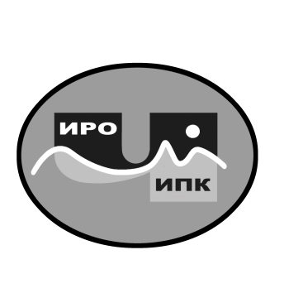
ГОСУДАРСТВЕННОЕ АВТОНОМНОЕ УЧРЕЖДЕНИЕ
ДОПОЛНИТЕЛЬНОГО ПРОФЕССИОНАЛЬНОГО ОБРАЗОВАНИЯ
ЧУКОТСКОГО АВТОНОМНОГО ОКРУГА
«ЧУКОТСКИЙ ИНСТИТУТ РАЗВИТИЯ ОБРАЗОВАНИЯ
И ПОВЫШЕНИЯ КВАЛИФИКАЦИИ»
Центр непрерывного повышения
профессионального мастерства

Информационная справка
о результатах обучения на платформе
ФГАОУ ДПО «Академия Минпросвещения России»
по ДПП (пк) «Школа управленцев: особенности управления образовательной организацией» в 2022 году

1. Характеристика ДПП (пк) «Школа управленцев: особенности управления образовательной организацией».
В целях совершенствования профессиональных компетенций в области управления образовательной организацией (кадрами, ресурсами, коммуникацией с участниками образовательных отношений) в 2022 году было проведено обучение по дополнительной профессиональной программе (повышения квалификации) «Школа управленцев: особенности управления образовательной организацией».
Слушатели курса – руководители и заместители руководителей муниципальных органов власти в сфере образования, вновь назначенные или работающие в должности менее 2 лет, а также директора и заместители директоров образовательных организаций, работающие в должности менее 2 лет.
2. Объем программы - 24 академических часа.
3. Форма обучения – заочная с использованием дистанционных образовательных технологий.
4. Сроки реализации программы - с 21 сентября по 30 ноября 2022 года.
5. Регистрация на обучение по ДПП (пк) осуществлялась по ссылке - https://education.apkpro.ru/courses/545
По ДПП (пк) «Школа управленцев: особенности управления образовательной организацией» успешно окончила обучение Орифова Ольга Сергеевна, и.о. директора, МБОУ «Центр образования с. Лаврентия».

Региональный координатор программ ДПО,

методист ЦНППМ К.И. Новикова

